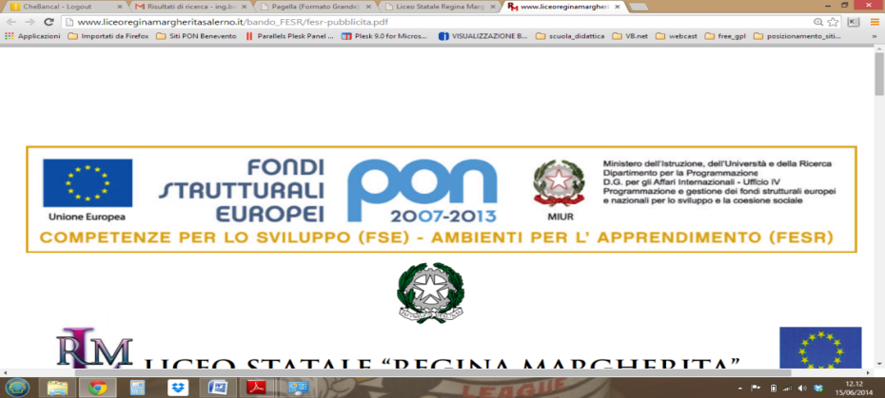

MINISTERO DELL’ISTRUZIONE DELL’UNIVERSITÀ E DELLA RICERCA
ISTITUTO COMPRENSIVO BUSSOLENO
Via Don Carlo Prinetto, 2- 10053 BUSSOLENO (TO) – Tel 012249131
Codice fiscale 96034210011 – Codice meccanografico TOIC899009 – Codice univoco UF1W4M
mail toic899009@istruzione.it – pec toic899009@pec.istruzione.it – sito www.icbussoleno.it

DICHIARAZIONE LIBERATORIA (PER MINORENNE)

Oggetto: Progetto “Sportello d’ascolto”

Dati Personali del Minore

Nome___________________________Cognome_____________________________classe______

nato a ________________________________ il _____________________________

Dati Personali del maggiorenne in qualità di
Genitore (madre) Genitore (padre) Tutore

Nome________________________________ Nome_________________________

Cognome_____________________________ Cognome_______________________

nato a ______________il ________________ nato a____________________ il_______________

In qualità di genitori/tutore, con la sottoscrizione del presente atto DICHIARIAMO
- di essere a conoscenza della presenza all’interno della scuola di uno sportello di ascolto, gestito da un’educatrice con competenze di ascolto, rivolto ad alunni, genitori e personale scolastico a partire da venerdì 30 Ottobre 2020;
- di essere stati informati sulle finalità di tale sportello tramite allegato;
- di essere consapevole che nostro/a figlio/a potrebbe utilizzare lo sportello indipendentemente da una personale informazione;
- di consentire a nostro/a figlio/a la fruizione di tale servizio.
FIRMA
madre___________________
Bussoleno,lì_______________
padre___________________

TRATTAMENTO DEI DATI PERSONALI
Con la presente [ ] autorizzo [ ] non autorizzo

Il trattamento dei miei dati personali e del minore , forniti in relazione alla cessione delle
generalità.

Firma_____________________________

SPORTELLO DI ASCOLTO SCOLASTICO
PREMESSA
Lo sportello di Ascolto Scolastico è un servizio a valenza educativa rivolto a studenti, genitori e insegnanti.

Si tratta di un progetto della rete “Scuole in Ascolto” presente da molti anni in tutti gli Istituti Superiori e le agenzie formative della Valle di Susa, che oggi si amplia con la sperimentazione nell’Istituto Comprensivo di Bussoleno.

Lo Sportello di Ascolto è gestito da educatrici professionali specializzate in counseling sistemico che da anni lavorano in servizi rivolti ad adulti, famiglie ed adolescenti.

FINALITA’
Lo Sportello di Ascolto può aiutare:
gli alunni
- a fronteggiare momenti di difficoltà relativi alle relazioni con i compagni, con il gruppo classe o con gli insegnanti
- a superare momenti di demotivazione e rischio di abbandono
- a ottimizzare il metodo di studio
- a effettuare con consapevolezza le scelte relative al curriculum scolastico - ad affrontare difficoltà nella relazione con i genitori
- ad affrontare problematiche affettive e relazionali tipiche dell’età adolescenziale
- a riflettere su comportamenti a rischio (fumo, alcol, gioco, sostanze, ecc..)
I genitori
- a gestire momenti di difficoltà con i figli
- a riflettere sulle scelte educative
- a facilitare la comunicazione scuola-famiglia
Gli insegnanti
- a fronteggiare con più efficacia le difficoltà relazionali con gli allievi e con i genitori
- a gestire l’inserimento di alunni problematici
- a fronteggiare problematiche che possono sorgere con colleghi
- a fronteggiare le difficoltà relative alle comunicazioni in reti complesse (assistenti sociali, pediatri, neuropsichiatri, logopedisti, fisioterapisti, ecc.)

METODOLOGIA
Lo sportello è attivo in orario scolastico.
L’accesso allo Sportello è libero; per accedere allo Sportello di Ascolto è sufficiente prenotarsi presso la portineria della scuola su un apposito quaderno riservato.

Lo sportello d’ascolto avrà cadenza quindicinale.

Si svolgerà il VENERDI’ dalle 9.15 alle 12.15 a partire dal 30 ottobre 2020 e sarà gestito dalla dott.ssa Chiarella Sabina

Oltre ai colloqui individuali, grande attenzione è rivolta al delicato momento della presentazione del progetto
- agli alunni – VENERDI’ 16 ottobre dalle ore 9 alle ore 12.30 nelle singole classi
- ai genitori – Chiedendo informazioni direttamente alla dott.ssa Chiarella
mail sabina.sportello@gmail.com
tel. 3460212578

Bussoleno, lì

Le referenti IL DIRIGENTE SCOLASTICO
Barbara Barbensi Dott.ssa Maria Chiara Doria
Sara Suppo

